VRIJHEID

Orgelspel

HET BEGIN

Afkondigingen door de ouderling

aansteken van de paaskaars door : Ilse de Rooy

Stilgebed

Samen zingen: Psalm 72 : 1 en 4
1 4
Geef, Heer, de koning uwe rechten Hij zal de redder zijn der armen,
en uw gerechtigheid hij hoort hun hulpgeschrei.
aan 's konings zoon, om uwe knechten Hij is met koninklijk erbarmen
te richten met beleid. hun eenzaamheid nabij.
Dan ruist op alle bergen vrede, Hij helpt, met hun bestaan bewogen,
heil op der heuv'len top. die zijn in vrees verward.
Hij zal geweldenaars vertreden, Hun bloed is kostbaar in zijn ogen.
maar armen richt hij op. Hij draagt hen in zijn hart.

Welkom en gedicht door : Marjolein Leeuwenburgh
Vrijheid
Ik wil vrij zijn................ Vrij zijn om te kiezen naar mijn keus.
Ik wil vrij zijn................ Vrij zijn om te roepen iedere leus.
Ik wil vrij zijn................ Vrij zijn om te gaan en staan waar ik mag.
Ik wil vrij zijn................ Vrij zijn om te mogen eten en drinken, iedere dag.
Ik wil vrij zijn................ Vrij zijn om te kiezen voor mijn geloof.
Ik wil vrij zijn................ Vrij zijn om God te danken, dat ik in hem geloof.
Ik wil vrij zijn................ Vrij zijn om mensen lief te hebben en te haten.
Ik wil vrij zijn................ Vrij zijn om tradities op te pakken of zo te laten.
Ik wil vrij zijn................ Vrij zijn om te praten met wie ik wil.
Ik wil vrij zijn................ Vrij zijn om te geloven, ook al is het nog zo pril. Marjolein
Samen zingen: Lied 454 : 1, 2 en 3
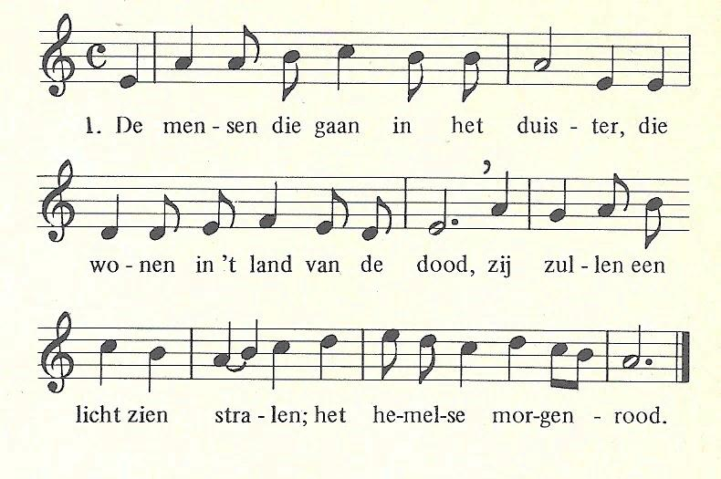

Zij zullen weer zingen van vreugde, De stuk die hen sloeg is gebroken,
de angst en de nood zijn voorbij, geen mens wordt vertrapt of verdrukt.
geen vijand marcheert door de straten, Zij krijgen weer tijd van leven,
de kinderen spelen weer vrij. er is een begin van geluk!
Bemoediging en groet

ontsteken van de kaarsen bij de Bijbel door : Ilse de Rooy
Lezen over echte vrijheid door : Veerle Kuijsten

1. Onthoud dat God jullie heeft vrij gemaakt. Doe je best om vrij te blijven. Maak die vrijheid niet ongedaan door gevangene te worden van andere dingen.
2. ‘Een auto is een auto. Meer niet. Maak er geen afgod van. Geld of bezit is gemakkelijk, maar zorg dat je er niet afhankelijk van wordt. Hecht je er niet aan.’
3. ‘Doe geen dingen uit naam van mij waar ik niet mee te maken wil hebben’, zegt God.
4. ‘Neem de tijd om tot rust te komen. Het is niet erg om hard te werken, maar je hebt ook rust nodig. Gun een ander ook die rustmomenten. Draaf dus niet constant door voor het economische belang.’
5. ‘Draag je ouders op handen. Zij zijn het die jou de kans hebben gegeven je te ontwikkelen tot een zelfstandig mens.’
6. ‘Maak een mensenleven niet kapot.’
7. ‘Leef niet langs elkaar heen, daarvoor heb je geen goede relaties.’
8. ‘Pak een ander niets af.’
9. ‘Klets niet over een ander.’
10. ‘Zet je zinnen niet op dingen die niet van jou zijn.’

Samen zingen: Uw Woord is een lamp voor mijn voet

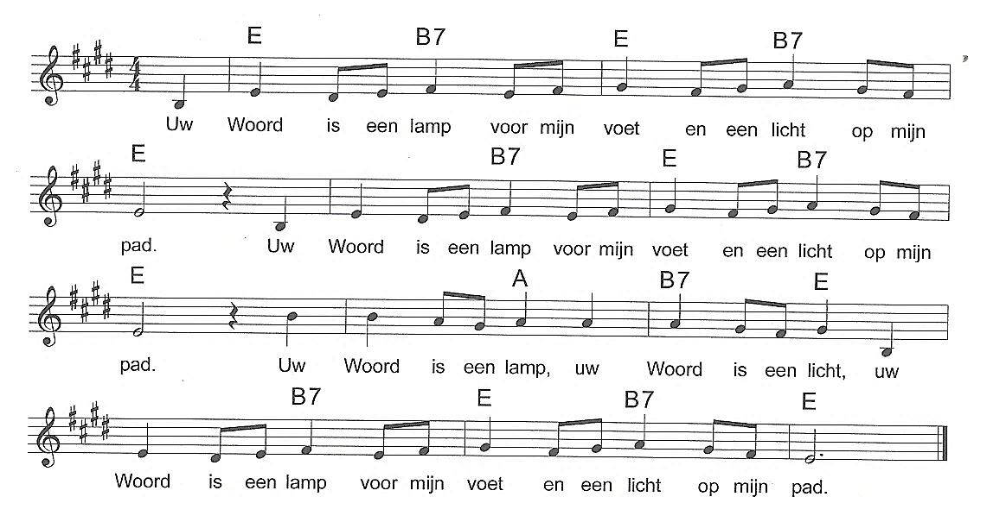
ROND DE BIJBEL

Gebed door : Marnix Rijken

God we dromen soms van vrijheid,
maar eigenlijk is het wel lekker
als iemand voor je zorgt
of je zegt wat je moet doen.
Dan hoef je niet te kiezen
of in actie te komen.
En als er iets mis gaat,
kun je een ander tenminste de schuld geven.

Help ons om niet alleen vrijblijvend
over vrijheid te dromen.
Geef dat we de ruimte die we krijgen
goed invullen en niet bang zijn
om verantwoordelijkheid te tonen.
Help ons daarbij door de woorden uit de Bijbel.
Amen.

Moment van de kinderen

Lezen: Exodus 3 : 1 – 10 door : Sander van Beek

3¹ Mozes was gewoon de schapen en geiten van zijn schoonvader Jetro, de Midjanitische priester, te weiden. Eens dreef hij de kudde tot voorbij het steppeland, en zo kwam hij bij de Horeb, de berg van God. ² Daar verscheen de engel van de HEER aan hem in een vuur dat uit een doornstruik opvlamde. Mozes zag dat de struik in brand stond en toch niet door het vuur werd verteerd. ³ Hoe kan het dat die struik niet verbrandt? dacht hij. Ik ga dat wonderlijke verschijnsel eens van dichtbij bekijken. ⁴ Maar toen de HEER zag dat Mozes dat ging doen, riep hij hem vanuit de struik: ‘Mozes! Mozes!’ ‘Ik luister,’ antwoordde Mozes. ⁵ ‘Kom niet dichterbij,’ waarschuwde de HEER, ‘en trek je sandalen uit, want de grond waarop je staat, is heilig. ⁶ Ik ben de God van je vader, de God van Abraham, de God van Isaak en de God van Jakob.’ Mozesbedekte zijn gezicht, want hij durfde niet naar God te kijken.
⁷ De HEER zei: ‘Ik heb gezien hoe ellendig mijn volk er in Egypte aan toe is, ik heb hun jammerklachten over hun onderdrukkers gehoord, ik weet hoe ze lijden. ⁸ Daarom ben ik afgedaald om hen uit de macht van de Egyptenaren te bevrijden, en om hen uit Egypte naar een mooi en uitgestrekt land te brengen, een land dat overvloeit van melk en honing, het gebied van de Kanaänieten, de Hethieten, Amorieten, Perizzieten, Chiwwieten en Jebusieten. ⁹ De jammerklacht van de Israëlieten is tot mij doorgedrongen en ik heb gezien hoe wreed de Egyptenaren hen onderdrukken. ¹⁰ Daarom stuur ik jou nu naar de farao: jij moet mijn volk, de Israëlieten, uit Egypte wegleiden.’

Samen zingen: Lied 146c : 3 en 5

Welgelukzalig is ieder te noemen, O gij verdrukten, die onrecht moet lijden,
die Jakobs God als helper heeft! Hij die u recht verschaft is hier!
Wat zou hem schade, Hong'rige, Hij wil u spijze bereiden,
wie zou hem verdoemen, dorstig, zie de heilsrivier!
die dag aan dag met Christus leeft! Zijt gij geboeid, Hij maakt u vrij;
Wie met de Heer te rade gaat, God schenkt genade velerlei.
die staat Hij bij met raad en daad. Halleluja! Halleluja!
Halleluja! Halleluja!

Lezen: Johannes 8 : 30 – 36 door : Marjolein Leeuwenburgh

³⁰ Toen hij deze dingen zei, kwamen velen tot geloof in hem. ³¹ En tegen de Joden die in hem geloofden zei Jezus: ‘Wanneer u bij mijn woord blijft, bent u werkelijk mijn leerlingen. ³² U zult de waarheid kennen, en de waarheid zal u bevrijden.’ ³³ Ze zeiden: ‘Wij zijn nakomelingen van Abraham en we zijn nooit iemands slaaf geweest – hoe kunt u dan zeggen dat wij bevrijd zullen worden?’ ³⁴ Jezus antwoordde: ‘Waarachtig, ik verzeker u: iedereen die zondigt is een slaaf van de zonde. ³⁵ Nu blijft een slaaf niet voor eeuwig in huis, maar de Zoon blijft wel voor eeuwig. ³⁶ Dus wanneer de Zoon u vrij zal maken, zult u werkelijk vrij zijn.

Preek: Vrijheid
Meditatief: Opwekking 720 (via de schermen)

Samen zingen: Lied 704

Dankt, dankt nu allen God Die eeuwig rijke God
met hart en mond en handen, moge ons reeds in dit leven
die grote dingen doet een vrij en vrolijk hart
hier en in alle landen, en milde vrede geven.
die ons van kindsbeen aan, Die uit genade ons
ja, van de moederschoot, behoudt te allen tijd,
zijn vaderlijke hand is hier en overal
en trouwe liefde bood. een helper die bevrijdt.

Lof, eer en prijs zij God
die troont in 't licht daarboven.
Hem, Vader, Zoon en Geest
moet heel de schepping loven.
Van Hem, de ene Heer,
gaf het verleden blijk,
het heden zingt zijn eer,
de toekomst is zijn rijk.

AFSCHEID

“ Vrijheid” door de jongeren .

Zegenlied: Lied 416

Ga met God en Hij zal met je zijn Ga met God en Hij zal met je zijn
jou nabij op al je wegen bij gevaar, in bange tijden
met Zijn raad en troost en zegen. over jou Zijn vleugels spreiden
Ga met God en Hij zal met je zijn. Ga met God en Hij zal met je zijn
Ga met God en Hij zal met je zijn
tot wij weer elkaar ontmoeten
in Zijn naam elkaar begroeten
Ga met God en Hij zal met je zijn
AFSLUITING

Gebeden door: Veerle Kuijsten

Wij danken u voor de vrijheid
die we hier in Nederland hebben.
Dat we leven in een land
waar je kunt zeggen wat je wilt.
Dat we de vrijheid hebben
om te geloven of niet te geloven.
Dat de ene bevolkingsgroep
de andere niet onderdrukt
en niemand hetzelfde hoeft te zijn
om in vrede te kunnen leven.

God, verlos ons van het idee
dat geloven is: regels naleven.
Laat ons ontdekken
dat het geloof juist bevrijdend kan zijn.

Verlos ons van het gevoel
dat we waardeloos zijn
en dat we het nooit goed doen.

Bevrijd ons van onze vooroordelen
die ons de ruimte ontnemen
om elkaar echt goed te leren kennen.

Help ons om frank en vrij
naar onszelf en anderen te kijken.
Om net zo liefdevol om te gaan
met onszelf en elkaar,
als u met ons
Amen

Collecten

Slotlied: Vrede van God

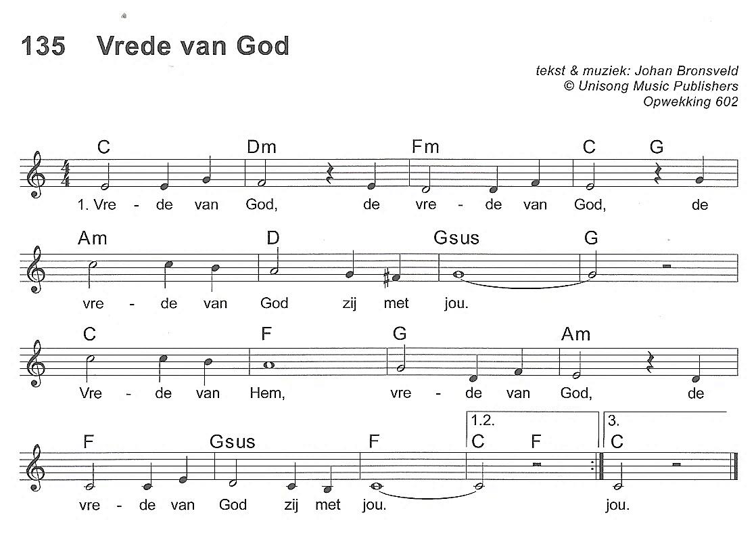
2. 3.
In Jezus’naam, in Jezus’naam, Heilige Geest, de Heilige Geest,
in Jezus’naam geef ik jou: de Heilige Geest zij met jou.
vrede van Hem, vrede van God, Vrede van Hem, vrede van God,
de vrede van God zij met jou. De vrede van God zij met jou.

Heenzending, zegen en beaming

Voorganger: ds. Bert van der Linden
Organist: Joop de Zwart

